蚌埠一中2011-2012学年第二学期高一年级期中考试数学试题

时间:120分钟 总分：150

一．单项选择（每个小题只有一个正确选项.共10个小题，每题5分）

1. 已知数列{a_{n}}满足a₁＝3，a_{n}－a_{n＋1}＋1＝0(n∈N＋)，则此数列中a₁₀等于( )
A．－7 B．11
C．12 D．－6

2. 在△ABC中，a＝3，b＝$\sqrt{7}$，c＝2，那么B等于（ ）
A． 30° B．45° C．60° D．120°
[来源:学+科+网]
3. 在△ABC中，若，则与的大小关系为（ ）
A. B. C. ≥ D. 、的大小关系不能确定

4．在等差数列{a_{n}}中，，则（ ）
A．4 B． C．8 D．

5．已知{a_{n}}是公比为q的等比数列，且a₁、a₃、a₂成等差数列，则q＝( )
A．1或－ B．1
C．－ D．－2

6．在Rt△ABC中，已知a<b<c，且a、b、c成等比数列，则a∶c等于( )
A．3∶4 B．(－1)∶2
C．1∶(－1) D.∶1

7．在△ABC中，周长为7.5cm，且sinA：sinB：sinC＝4：5：6,下列结论：①$a:b:c=4:5:6$ ②$a:b:c=2:\sqrt{5}:\sqrt{6}$ ③$a=2\text{cm},b=2\text{.}5\text{cm},c=3\text{cm}$ ④$A:B:C=4:5:6$ 其中成立的个数是 ( )
A．0个 B．1个 C．2个 D．3个

8．已知锐角三角形的边长分别为1，3，a，则a的范围是（ ）
A．$\left(8,\text{10}\right)$ B．$\left(\sqrt{8},\sqrt{\text{10}}\right)$ C． $\left(\sqrt{8},\text{10}\right)$ D．$\left(\sqrt{\text{10}},8\right)$

9.等比数列$\left\{a_{n}\right\}$的各项均为正数,且$a_{5}a_{6}+a_{4}a_{7}=\text{18}$,则${\text{log}}_{3}^{a_{1}}+{\text{log}}_{3}^{a_{2}}+⋯{\text{log}}_{3}^{a_{\text{10}}}=$( )
A. 12 B . 10 C . 8 D . 2+${\text{log}}_{3}^{5}$
[来源:学#科#网]
10．如图所示为起重机装置示意图．支杆BC＝10 m，吊杆AC＝15 m，吊索AB＝5 m，起吊的货物与岸的距离AD为( )
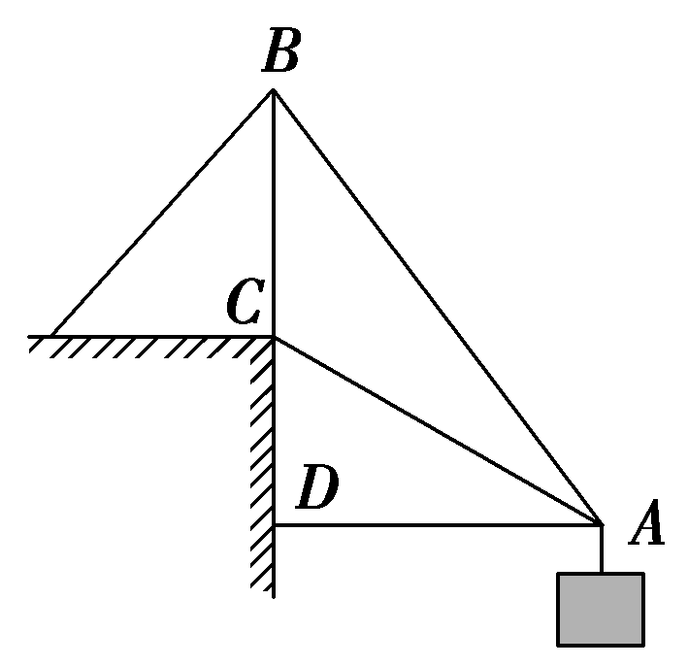
A．30 m B. m
C．15 m D．45 m[来源:学_科_网Z_X_X_K]

二．填空(共5个小题，每题5分)
11、在△ABC中，已知$a^{2}=b^{2}+c^{2}+\text{bc}$，则角A为____________ ．
12.在$Δ\text{ABC}$中，若$2\text{cos}B\text{sin}A=\text{sin}C,则Δ\text{ABC}$的形状一定是____________
[来源:Zxxk.Com]
13．数列{a_{n}}的通项公式为a_{n}＝，已知它的前n项和S_{n}＝6，则项数n等于 ______________
14．已知数列{a_{n}}中， 对任意正整数n都成立，且，则 ．

15．已知平面上有四点O，A，B，C，满足OA＋OB＋OC＝0，OA·OB＝OB·OC＝OC·OA＝－1，则△ABC的周长是________．

三．解答题
16、（12分）等差数列$\left\{a_{n}\right\}$中，已知$a_{1}=\frac{1}{3},a_{2}+a_{5}=4,a_{n}=\text{33}$，试求n的值

17、（12分）在中，，。
（I）求的值；w.w.w.zxxk.c.o.m  www.xkb1.com
（II）设的面积，求的长。

[来源:学#科#网Z#X#X#K]

18.（12分）．在等比数列$\left\{a_{n}\right\}$的前n项和中，$a_{1}$最小，且$a_{1}+a_{n}=\text{66},a_{2}a_{n−1}=\text{128}$，前n项和$S_{n}=\text{126}$，求n和公比q

[来源:Zxxk.Com][来源:学科网]

1

[来源:学科网ZXXK]

19．（13分）已知函数

（I）求函数的最小正周期和图象的对称轴方程w.w.w.zxxk.c.o.m
（II）求函数在区间上的值域、
[来源:学|科|网]

[来源:Z&xx&k.Com]

20.(13分)．甲船在岛B的正南方A处，AB＝10千米，甲船以每小时4千米的速度向正北航行，同时乙船自B出发以每小时6千米的速度向北偏东60°的方向驶去，求它们航行多长时间以后相距最近,最近距离是多少?

21．（13分）在数列中，，.

(Ⅰ)设.证明：数列是等差数列；
(Ⅱ)求数列的前项和

新课标第一网

